哈尔滨工业大学

<<计算机网络>>
实验报告

(2018年度春季学期)

姓名：
学号：
学院： | 计算机科学与技术学院
教师：

实验一 HTTP代理服务器的设计与实现

实验目的
熟悉并掌握 Socket 网络编程的过程与技术；深入理解 HTTP 协议， 掌握 HTTP 代理服务器的基本工作原理；掌握 HTTP 代理服务器设计与编程实现的基本技能。

实验内容
- 设计并实现一个基本 HTTP 代理服务器。要求在指定端口（例如8080）接收来自客户的 HTTP 请求并且根据其中的 URL 地址访问该地址所指向的 HTTP 服务器（原服务器），接收 HTTP 服务器的响应报文，并将响应报文转发给对应的客户进行浏览。
- 设计并实现一个支持 Cache 功能的 HTTP 代理服务器。要求能缓存原服务器响应的对象，并能够通过修改请求报文（添加 if-modified-since 头行），向原服务器确认缓存对象是否是最新版本。（选作内容，加分项目，可以当堂完成或课下完成）
- 扩展 HTTP 代理服务器，支持如下功能：（选作内容，加分项目，可以当堂完成或课下完成）
- 网站过滤：允许/不允许访问某些网站；
- 用户过滤：支持/不支持某些用户访问外部网站；
- 网站引导：将用户对某个网站的访问引导至一个模拟网站（钓鱼）。

实验过程及结果
- Socket 编程的客户端和服务器端主要步骤；
TCP客户端软件流程
1. 根据目标服务器IP地址与端口号创建套接字（socket），
2. 连接服务器（connect）：三次握手
3. 发送请求报文（send）
4. 接收返回报文（recv），返回3或者5
5. 关闭连接（closesocket）

TCP服务器端软件流程
1. 创建套接字（socket），绑定套接字的本地IP地址和端口号（bind），然后转到监听模式并设置连接请求队列大小（listen）。
2. 从连接请求队列中取出一个连接请求，并同意连接（accept）。在TCP连接过程中进行了三次握手。
3. 收到请求报文（recv）
4. 发送数据（send）返回3或者5
5. 关闭连接（closesocket）返回2

网络应用的Socket API(TCP)调用基本流程
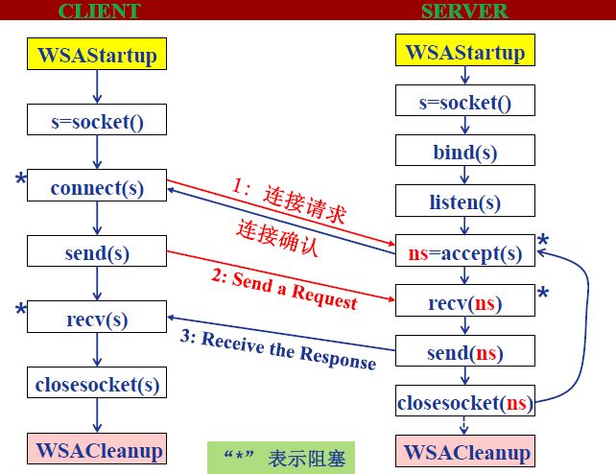

- HTTP 代理服务器的基本原理
代理服务器，俗称“翻墙软件”，允许一个网络终端（一般为客户端） 通过这个服务与另一个网络终端（一般为服务器）进行非直接的连接。如图所示，为普通 Web 应用通信方式与采用代理服务器的通信方式的对比。

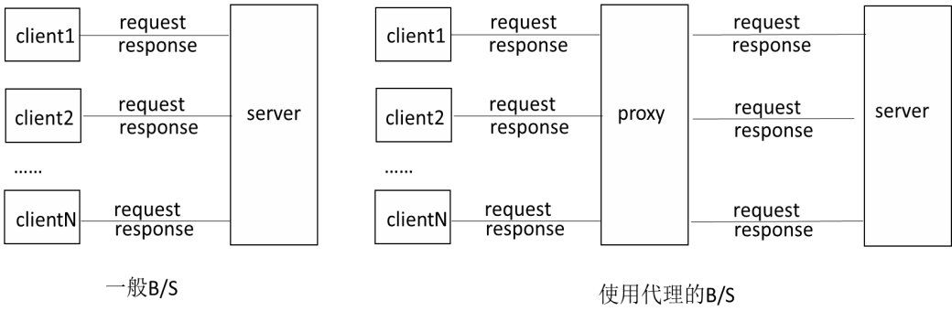
代理服务器在指定端口（例如 8080）监听浏览器的访问请求（需要在客户端浏览器进行相应的设置），接收到浏览器对远程网站的浏览请求时，代理服务器开始在代理服务器的缓存中检索 URL 对应的对象（网页、图像等对象），找到对象文件后，提取该对象文件的最新被修改时间；代理服务器程序在客户的请求报文首部插入<If-Modified-Since: 对象文件的最新被修改时间>，并向原 Web 服务器转发修改后的请求报文。如果代理服务器没有该对象的缓存，则会直接向原服务器转发请求报文，并将原服务器返回的响应直接转发给客户端，同时将对象缓存到代理服务器中。代理服务器程序会根据缓存的时间、大小和提取记录等对缓存进行清理。
- HTTP 代理服务器的程序流程
- InitSocket 初始化套接字
  - socket创建套接字
  - bind绑定套接字
  - listen转到监听模式
- accept 接受/提取一个连接请求
- ProxyThread 线程执行函数
- recv 接受客户端的数据
- ParseHttpHead 解析 TCP 报文中的 HTTP 头部
- ConnectToServer 根据主机创建目标服务器套接字，并连接
    - socket创建套接字
    - connect连接目标服务器
- send将客户端发送的 HTTP 数据报文直接转发给目标服务器
- recv 接受目标服务器返回数据
- send 将目标服务器返回的数据直接转发给客户端
- closesocket 关闭套接字
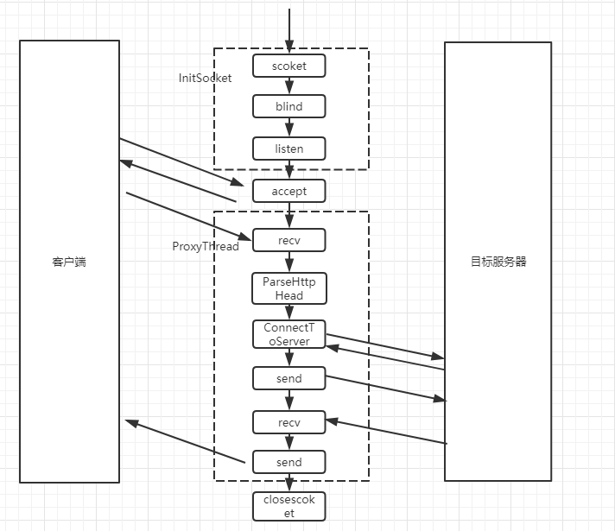
- 实现 HTTP 代理服务器的关键技术及解决方案
1、关键技术：基本代理的实现
解决方案：主要参考以下几个函数：
- BOOL InitSocket()
首先加载套接字库，使用以下几个socket函数
socket(AF_INET, SOCK_STREAM, 0);
bind(ProxyServer, (SOCKADDR*)&ProxyServerAddr, sizeof(SOCKADDR))；和
listen(ProxyServer, SOMAXCONN)
实现了服务器流程中的socket和bind和listen；

- BOOL ParseHttpHead(char *buffer, HttpHeader * httpHeader)
对请求报文的头部文件进行解析，得到请求报文中的method, url, host和cookie等，用于ConnectToServer函数与目标服务器建立连接。

- BOOL ConnectToServer(SOCKET *serverSocket, char *host)
使用socket创建套接字，connect连接至目标服务器

- unsigned int __stdcall ProxyThread(LPVOID lpParameter)
实现了从客户端接收请求报文，向服务器发送请求报文，从服务器接收响应报文，向客户端送响应报文。
通过ParseHttpHead函数基对请求报文头部进行解析，然后将得到的头部文件作为ConnectToServer函数与目标服务器建立链接。连接成功后，便将请求报文发送过去，接收收到响应报文，然后发送响应报文给浏览器即可。

2、关键技术：代理服务器设置cahce实现方式
解决方案：代理服务器第一次和客户端通信时会保留Cache; 当客户端再次请求本地存在的 cache 页面时，代理服务器会通过 If-Modified-Since 头将先前目标服务器端发过来的 Last-Modified 最后修改时间戳发送回去，让目标服务器端进行验证，通过这个时间戳判断客户端的页面是否是最新的，如果不是最新的，则返回新的内容，如果是最新的，则返回 304 告诉客户端其本地 cache 的页面是最新的，于是代理服务器可以本地Cache的发送给客户端。

3、关键技术：网站过滤
解决方案：在ParseHttpHead 解析 TCP 报文中的 HTTP 头部，将请求报文头部中的host与被禁止网站进行比较，如果出现相同的表示访问的网站被禁止访问。
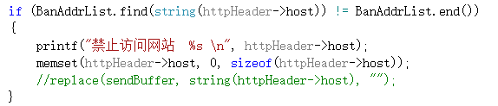

4、关键技术：用户过滤
解决方案： 主函数中，当建立起客户端和代理服务器的连接时，得到客户端的 ip地址，与被禁用户ip比较，如果相同，则跳过。
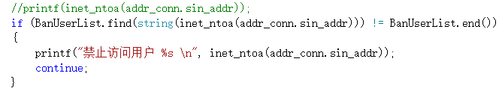

5、关键技术：网站引导
解决方案：类似于网站过滤，将请求报文头部中的url与被引导网站进行比较，如果相同则改为引导网站的url。
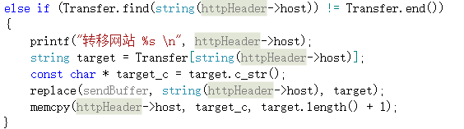

- HTTP 代理服务器实验验证过程以及实验结果
- 设置Chrome浏览器的代理
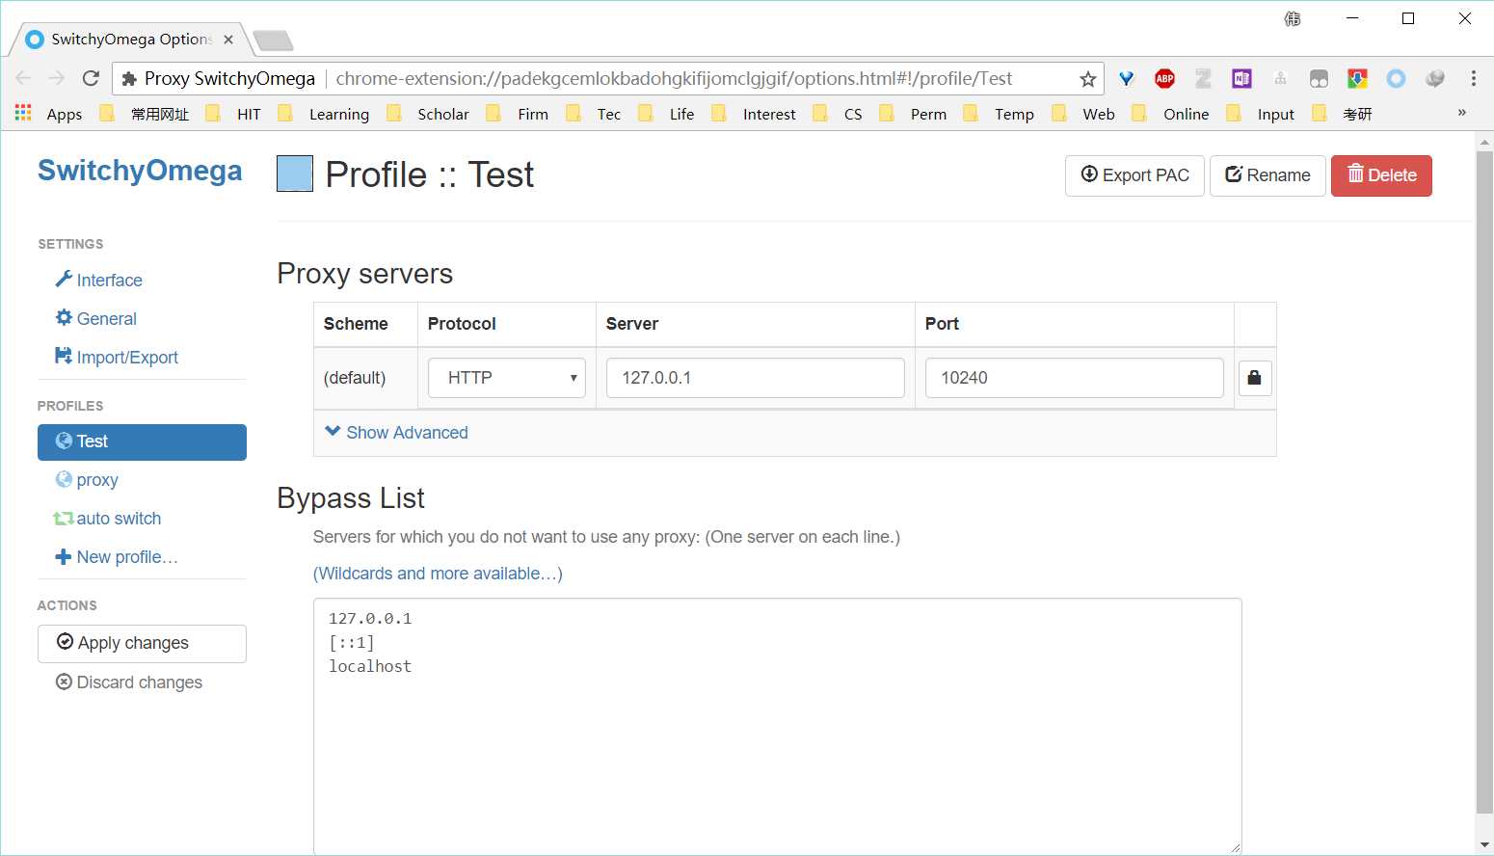

- 运行程序
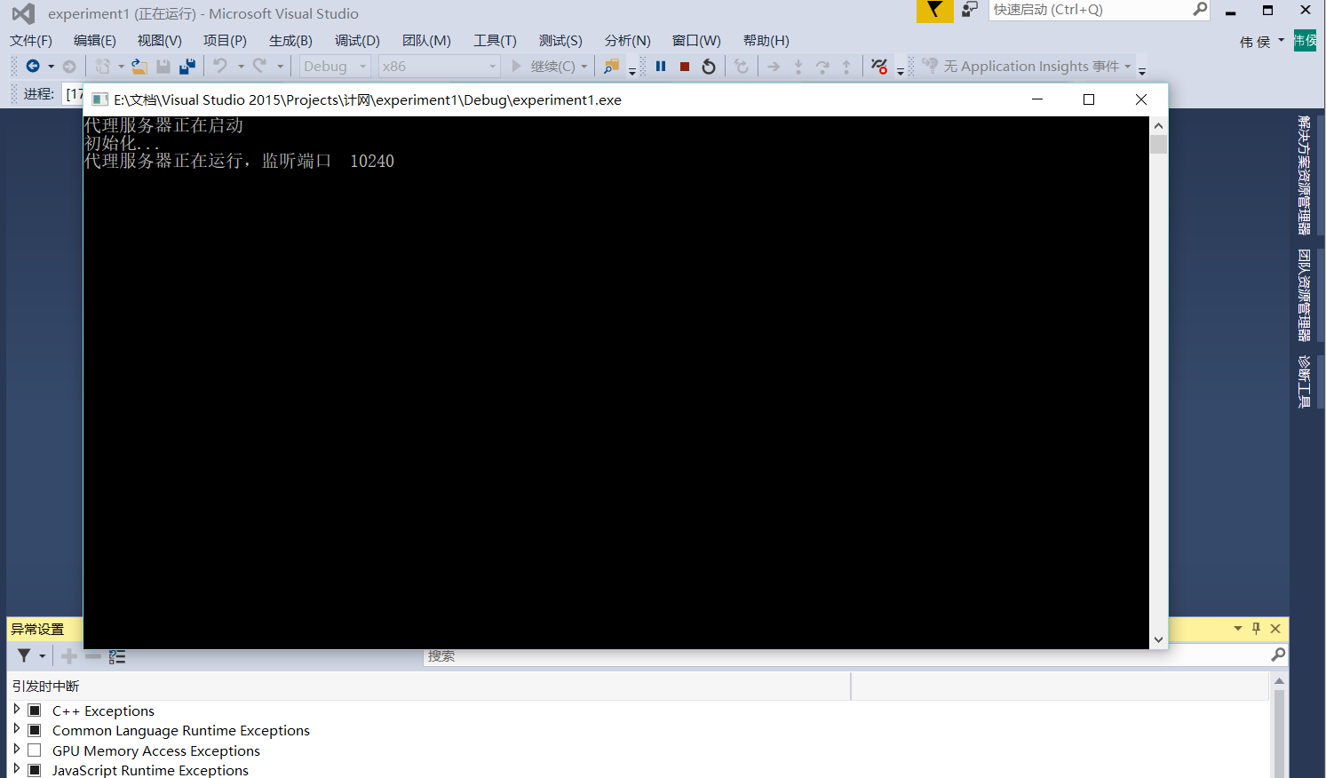

- 基本功能：访问jwts.hit.edu.cn
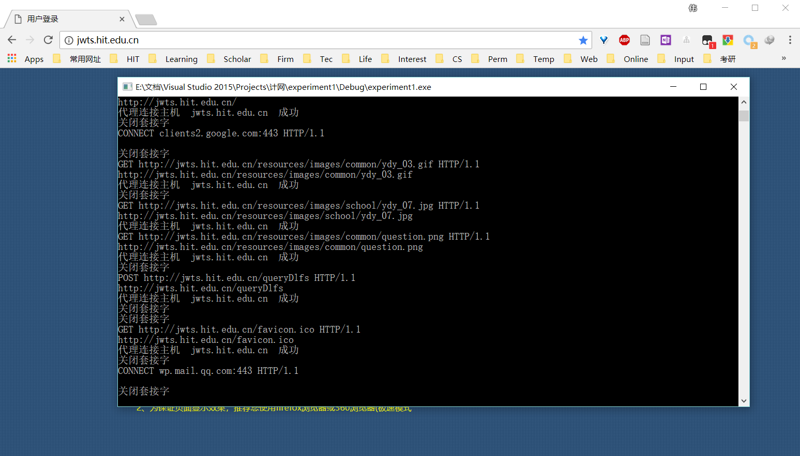

- Cache实现 ：多次访问http://img.blog.csdn.net/20150704230959776
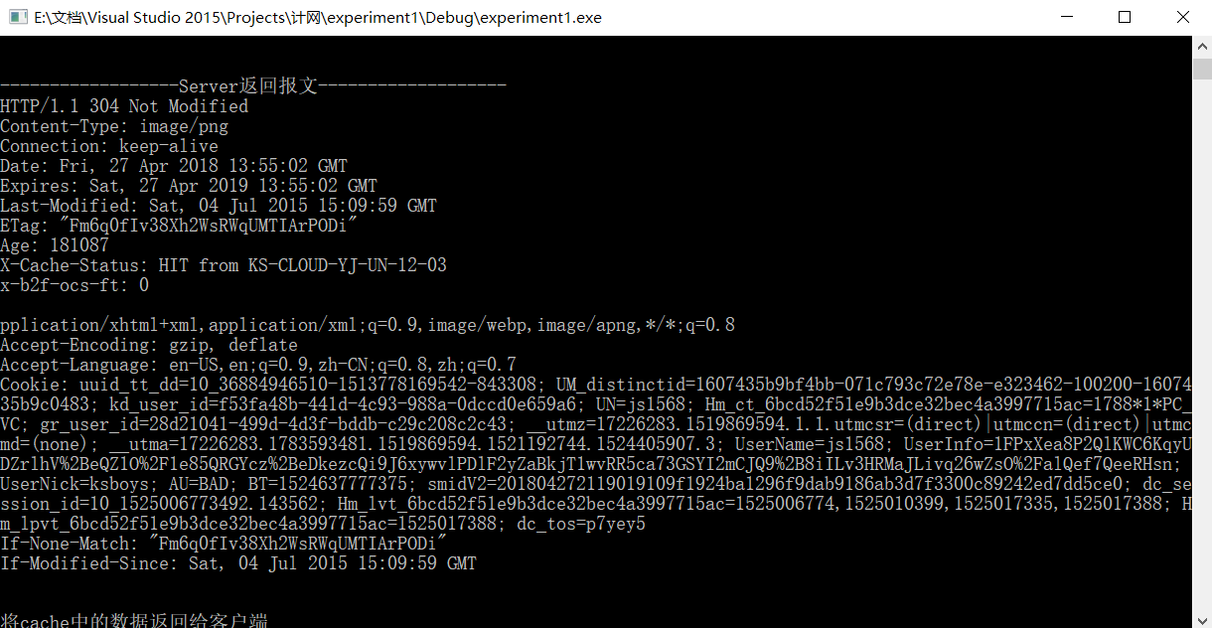

- 网站过滤：禁止www.hit.edu.cn
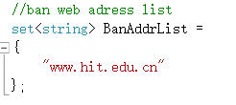
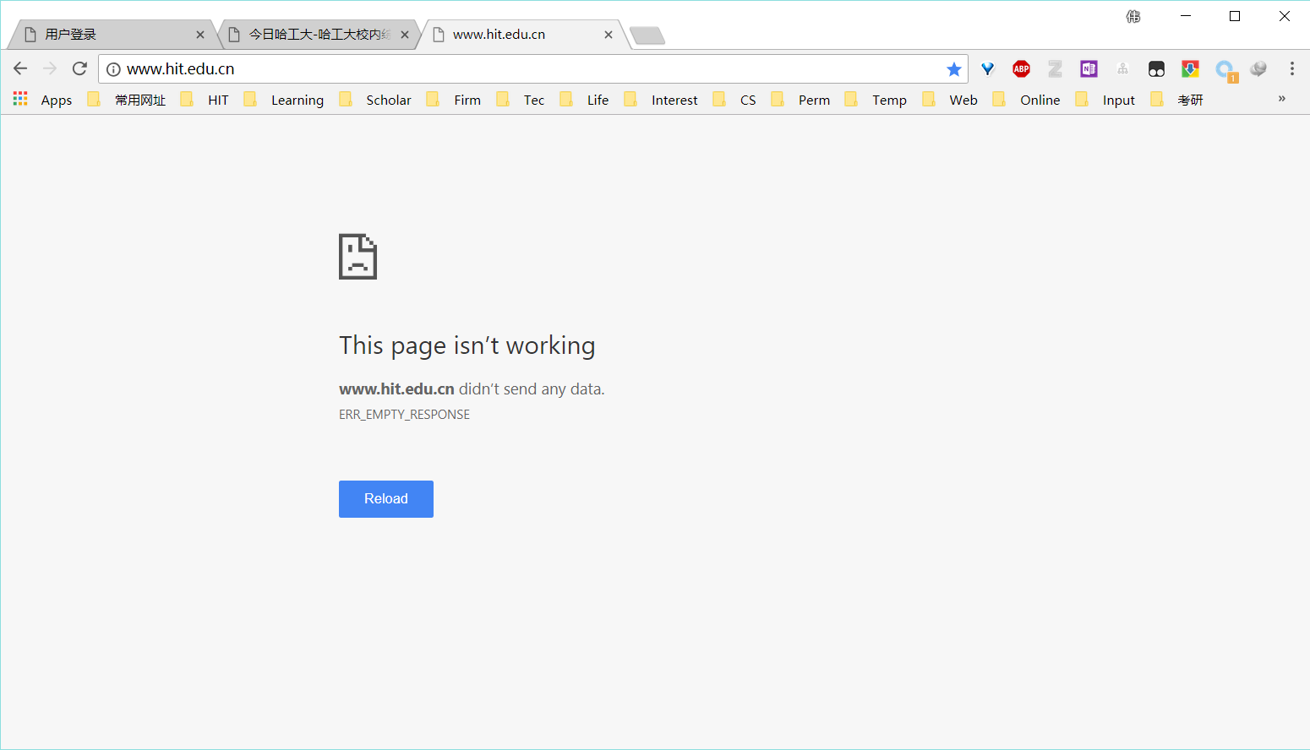

- 用户过滤
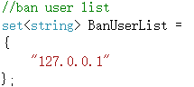
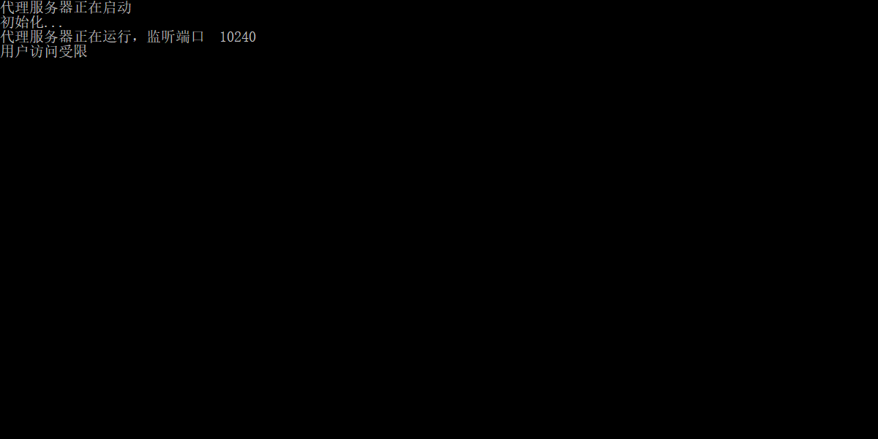

- 网站引导
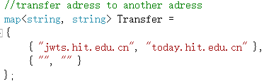
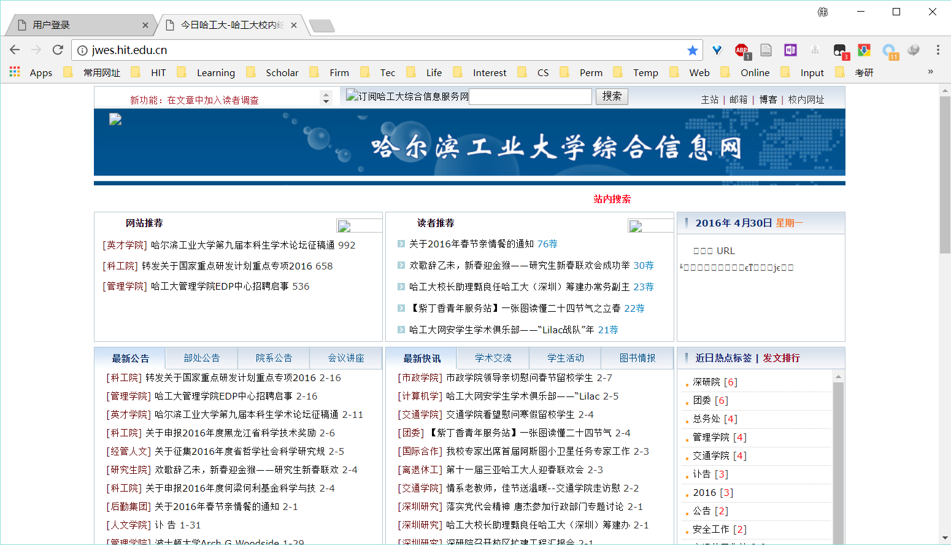

- HTTP 代理服务器源代码（带有详细注释）
#include <stdio.h>
#include <iostream>
#include <Windows.h>
#include <winsock.h>
#include <process.h>
#include <string.h>
#include <cstring>
#include <tchar.h>
#include <map>
#include <cstdlib>
#include <set>
#pragma comment(lib,"Ws2_32.lib")

using namespace std;
#define MAXSIZE 65507 //发送数据报文的最大长度
#define HTTP_PORT 80 //http 服务器端口

//transfer adress to another adress
map<string, string> Transfer =
{
{ "jwts.hit.edu.cn", "today.hit.edu.cn" },
{ "", "" }
};

//ban web adress list
set<string> BanAddrList =
{
"www.hit.edu.cn"
};

//ban user list
set<string> BanUserList =
{
"127.0.0.1"
};

//deal with banAddrlist or transfer list
void replace(char buffer_c[], const string &oldstr, const string &newstr)
{
string buffer = string(buffer_c);
/*
int st = buffer.find("http://");
int ed = buffer.find(" HTTP/");
buffer = buffer.substr(0, st) + "http://" + newstr + "/" + buffer.substr(ed);
*/
while (buffer.find(oldstr) != string::npos)
{
int l = buffer.find(oldstr);
buffer = buffer.substr(0, l) + newstr + buffer.substr(l + oldstr.length());
}
memcpy(buffer_c, buffer.c_str(), buffer.length() + 1);
}

//Http 重要头部数据
struct HttpHeader {
char method[4]; // POST 或者 GET，注意有些为 CONNECT，本实验暂不考虑
char url[1024]; // 请求的 url
char host[1024]; // 目标主机
char cookie[1024 * 10]; //cookie
HttpHeader() {
ZeroMemory(this, sizeof(HttpHeader));
}
};

//cache 存储数据结构
map<string, char *>cache;
struct HttpCache {
char url[1024];
char host[1024];
char last_modified[200];
char status[4];
char buffer[MAXSIZE];
HttpCache() {
ZeroMemory(this, sizeof(HttpCache));
}
};
HttpCache Cache[1024];
int cached_number = 0;//已经缓存的url数
int last_cache = 0;//上一次缓存的索引

BOOL InitSocket();
int ParseHttpHead(char *buffer, HttpHeader * httpHeader, char sendBuffer[]);
BOOL ConnectToServer(SOCKET *serverSocket, char *host);
unsigned int __stdcall ProxyThread(LPVOID lpParameter);
void ParseCache(char *buffer, char *status, char* last_modified);

//代理相关参数
SOCKET ProxyServer;
sockaddr_in ProxyServerAddr;
const int ProxyPort = 10240;

//由于新的连接都使用新线程进行处理，对线程的频繁的创建和销毁特别浪费资源
//可以使用线程池技术提高服务器效率
//const int ProxyThreadMaxNum = 20;
//HANDLE ProxyThreadHandle[ProxyThreadMaxNum] = {0};
//DWORD ProxyThreadDW[ProxyThreadMaxNum] = {0};
struct ProxyParam {
SOCKET clientSocket;
SOCKET serverSocket;
};

int _tmain(int argc, _TCHAR* argv[])
{
printf("代理服务器正在启动\n");
printf("初始化...\n");
if (!InitSocket()) {
printf("socket 初始化失败\n");
return -1;
}

printf("代理服务器正在运行，监听端口 %d\n", ProxyPort);
SOCKET acceptSocket = INVALID_SOCKET;
ProxyParam *lpProxyParam;
HANDLE hThread;
DWORD dwThreadID;

SOCKET com_Sock;
SOCKADDR_IN addr_conn;
int nSize = sizeof(addr_conn);
//initialize the memory block via the memset function
memset((void *)&addr_conn, 0, sizeof(addr_conn));

//代理服务器不断监听
while (true) {
com_Sock = acceptSocket = accept(ProxyServer, NULL, NULL);
getpeername(com_Sock, (SOCKADDR *)&addr_conn, &nSize);

//printf(inet_ntoa(addr_conn.sin_addr));
if (BanUserList.find(string(inet_ntoa(addr_conn.sin_addr))) != BanUserList.end())
{
printf("禁止访问用户 %s \n", inet_ntoa(addr_conn.sin_addr));
continue;
}

lpProxyParam = new ProxyParam;
if (lpProxyParam == NULL) {
continue;
}

lpProxyParam->clientSocket = acceptSocket;
hThread = (HANDLE)_beginthreadex(NULL, 0,
&ProxyThread, (LPVOID)lpProxyParam, 0, 0);
CloseHandle(hThread);
Sleep(200);
}

closesocket(ProxyServer);
WSACleanup();
return 0;
}
//************************************
// Method: InitSocket
// FullName: InitSocket
// Access: public
// Returns: BOOL
// Qualifier: 初始化套接字
//************************************
BOOL InitSocket() {
//加载套接字库（必须）
WORD wVersionRequested;
WSADATA wsaData;
//套接字加载时错误提示
int err;
//版本 2.2
wVersionRequested = MAKEWORD(2, 2);
//加载 dll 文件 Scoket 库
err = WSAStartup(wVersionRequested, &wsaData);
if (err != 0) {
//找不到 winsock.dll
printf("加载 winsock 失败，错误代码为: %d\n", WSAGetLastError());
return FALSE;
}
if (LOBYTE(wsaData.wVersion) != 2 || HIBYTE(wsaData.wVersion) != 2)
{
printf("不能找到正确的 winsock 版本\n");
WSACleanup();
return FALSE;
}
ProxyServer = socket(AF_INET, SOCK_STREAM, 0);
if (INVALID_SOCKET == ProxyServer) {
printf("创建套接字失败，错误代码为：%d\n", WSAGetLastError());
return FALSE;
}
ProxyServerAddr.sin_family = AF_INET;
ProxyServerAddr.sin_port = htons(ProxyPort);
ProxyServerAddr.sin_addr.S_un.S_addr = INADDR_ANY;
if (bind(ProxyServer, (SOCKADDR*)&ProxyServerAddr, sizeof(SOCKADDR)) == SOCKET_ERROR) {
printf("绑定套接字失败\n");
return FALSE;
}
if (listen(ProxyServer, SOMAXCONN) == SOCKET_ERROR) {
printf("监听端口%d 失败", ProxyPort);
return FALSE;
}
return TRUE;
}
//************************************
// Method: ProxyThread
// FullName: ProxyThread
// Access: public
// Returns: unsigned int __stdcall
// Qualifier: 线程执行函数
// Parameter: LPVOID lpParameter
//************************************
unsigned int __stdcall ProxyThread(LPVOID lpParameter) {
char Buffer[MAXSIZE];
ZeroMemory(Buffer, MAXSIZE);
char sendBuffer[MAXSIZE];
ZeroMemory(sendBuffer, MAXSIZE);
char FishBuffer[MAXSIZE];
ZeroMemory(FishBuffer, MAXSIZE);
char *CacheBuffer;
SOCKADDR_IN clientAddr;
int length = sizeof(SOCKADDR_IN);
int recvSize;
int ret;

//cache 定义变量
int Have_cache;
char *cacheBuffer0 = new char[MAXSIZE];
char *p;
map<string, char *>::iterator iter;
string sp;

//接收客户端的请求
recvSize = recv(((ProxyParam*)lpParameter)->clientSocket, Buffer, MAXSIZE, 0);
if (recvSize <= 0) {
goto error;
}

printf(Buffer);
memcpy(sendBuffer, Buffer, recvSize);

HttpHeader* httpHeader = new HttpHeader();
CacheBuffer = new char[recvSize + 1];
ZeroMemory(CacheBuffer, recvSize + 1);
memcpy(CacheBuffer, Buffer, recvSize);
Have_cache = ParseHttpHead(CacheBuffer, httpHeader, Buffer);
delete CacheBuffer;
if (!ConnectToServer(&((ProxyParam*)lpParameter)->serverSocket, httpHeader->host)) {
goto error;
}
printf("代理连接主机 %s 成功\n", httpHeader->host);

if (Have_cache) //请求有缓存
{
char cached_buffer[MAXSIZE];
ZeroMemory(cached_buffer, MAXSIZE);
memcpy(cached_buffer, Buffer, recvSize);

//构造缓存的报文头
char* pr = cached_buffer + recvSize;
memcpy(pr, "If-modified-since: ", 19);
pr += 19;
int lenth = strlen(Cache[last_cache].last_modified);
memcpy(pr, Cache[last_cache].last_modified, lenth);
pr += lenth;

//将客户端发送的 HTTP 数据报文直接转发给目标服务器
ret = send(((ProxyParam *)lpParameter)->serverSocket, cached_buffer, strlen(cached_buffer) + 1, 0);
//等待目标服务器返回数据
recvSize = recv(((ProxyParam *)lpParameter)->serverSocket, cached_buffer, MAXSIZE, 0);
if (recvSize <= 0) {
goto error;
}

//解析包含缓存信息的HTTP报文头
CacheBuffer = new char[recvSize + 1];
ZeroMemory(CacheBuffer, recvSize + 1);
memcpy(CacheBuffer, cached_buffer, recvSize);
char last_status[4];//用于记录主机返回的状态字
char last_modified[30];//用于记录记住返回的页面修改的时间
ParseCache(CacheBuffer, last_status, last_modified);
delete CacheBuffer;

//分析cache的状态字
if (strcmp(last_status, "304") == 0) {//没有被修改
//printf("页面没有修改过,缓存的url为:%s\n", Cache[last_cache].url);
//将缓存的数据直接转发给客户端
ret = send(((ProxyParam*)lpParameter)->clientSocket, Cache[last_cache].buffer, sizeof(Cache[last_cache].buffer), 0);
if (ret != SOCKET_ERROR)
{
printf("来自缓存\n");
}
}
else if (strcmp(last_status, "200") == 0) {//已经修改了
//修改缓存中的内容
//printf("页面被修改过,缓存的url为:%s\n", Cache[last_cache].url);
memcpy(Cache[last_cache].buffer, cached_buffer, strlen(cached_buffer));
memcpy(Cache[last_cache].last_modified, last_modified, strlen(last_modified));

//将目标服务器返回的数据直接转发给客户端
ret = send(((ProxyParam*)lpParameter)->clientSocket, cached_buffer, sizeof(cached_buffer), 0);
if (ret != SOCKET_ERROR)
{
printf("来自修改过的缓存\n");
}
}
}
else //没有缓存过这个页面
{

//将客户端发送的 HTTP 数据报文直接转发给目标服务器
ret = send(((ProxyParam *)lpParameter)->serverSocket, Buffer, strlen(Buffer) + 1, 0);
//等待目标服务器返回数据
recvSize = recv(((ProxyParam*)lpParameter)->serverSocket, Buffer, MAXSIZE, 0);
if (recvSize <= 0) {
goto error;
}
//将目标服务器返回的数据直接转发给客户端
ret = send(((ProxyParam*)lpParameter)->clientSocket, Buffer, sizeof(Buffer), 0);
}
//错误处理
error:
printf("关闭套接字\n");
Sleep(200);
closesocket(((ProxyParam*)lpParameter)->clientSocket);
closesocket(((ProxyParam*)lpParameter)->serverSocket);
delete lpParameter;
_endthreadex(0);
return 0;
}

//*************************
//Method: ParseCache
//FullName: ParseCache
//Access: public
//Returns: void
//Qualifier: 解析 TCP 报文中的 HTTP 头部,在已经cache命中的时候使用
//Parameter: char *buffer
//Parameter: char * status
//Parameter: HttpHeader *httpHeader
//*************************
void ParseCache(char *buffer, char *status, char* last_modified) {
char *p;
char *ptr;
const char * delim = "\r\n";
p = strtok_s(buffer, delim, &ptr);//提取第一行
printf(p,"提取第一行 \n");
memcpy(status, &p[9], 3);
status[3] = '\0';
p = strtok_s(NULL, delim, &ptr);
while (p) {
if (strstr(p, "Last-Modified") != NULL) {
memcpy(last_modified, &p[15], strlen(p) - 15);
break;
}
p = strtok_s(NULL, delim, &ptr);
}
}

//************************************
// Method: ParseHttpHead
// FullName: ParseHttpHead
// Access: public
// Returns: void
// Qualifier: 解析 TCP 报文中的 HTTP 头部
// Parameter: char * buffer
// Parameter: HttpHeader * httpHeader
//************************************
int ParseHttpHead(char *buffer, HttpHeader * httpHeader, char sendBuffer[]) {
int flag = 0;//用于表示Cache是否命中，命中为1，不命中为0
char *p;
char *ptr;
const char *delim = "\r\n";//回车换行符
p = strtok_s(buffer, delim, &ptr);
if (p[0] == 'G') { //GET方式
memcpy(httpHeader->method, "GET", 3);
memcpy(httpHeader->url, &p[4], strlen(p) - 13);
//printf("url：%s\n", httpHeader->url);//url
for (int i = 0; i < 1024; i++) {//搜索cache，看当前访问的url是否已经存在cache中了
if (strcmp(Cache[i].url, httpHeader->url) == 0) {//说明url在cache中已经存在
flag = 1;
break;
}
}
if (!flag && cached_number != 1023) {//说明url没有在cache且cache没有满, 把这个url直接存进去
memcpy(Cache[cached_number].url, &p[4], strlen(p) - 13);
last_cache = cached_number;
}
else if (!flag && cached_number == 1023) {//说明url没有在cache且cache满了,把第一个cache覆盖
memcpy(Cache[0].url, &p[4], strlen(p) - 13);
last_cache = 0;
}
}
else if (p[0] == 'P') { //POST方式
memcpy(httpHeader->method, "POST", 4);
memcpy(httpHeader->url, &p[5], strlen(p) - 14);
for (int i = 0; i < 1024; i++) {
if (strcmp(Cache[i].url, httpHeader->url) == 0) {
flag = 1;
break;
}
}
if (!flag && cached_number != 1023) {
memcpy(Cache[cached_number].url, &p[5], strlen(p) - 14);
last_cache = cached_number;
}
else if (!flag && cached_number == 1023) {
memcpy(Cache[0].url, &p[4], strlen(p) - 13);
last_cache = 0;
}
}

p = strtok_s(NULL, delim, &ptr);
while (p) {
switch (p[0]) {
case 'H'://HOST
memcpy(httpHeader->host, &p[6], strlen(p) - 6);
if (!flag && cached_number != 1023) {
memcpy(Cache[last_cache].host, &p[6], strlen(p) - 6);
cached_number++;
}
else if (!flag && cached_number == 1023) {
memcpy(Cache[last_cache].host, &p[6], strlen(p) - 6);
}
break;
case 'C'://Cookie
if (strlen(p) > 8) {
char header[8];
ZeroMemory(header, sizeof(header));
memcpy(header, p, 6);
if (!strcmp(header, "Cookie")) {
memcpy(httpHeader->cookie, &p[8], strlen(p) - 8);
}
}
break;
//case '':
default:
break;
}
p = strtok_s(NULL, delim, &ptr);
}
if (BanAddrList.find(string(httpHeader->host)) != BanAddrList.end())
{
printf("禁止访问网站 %s \n", httpHeader->host);
memset(httpHeader->host, 0, sizeof(httpHeader->host));
//replace(sendBuffer, string(httpHeader->host), "");
}
else if (Transfer.find(string(httpHeader->host)) != Transfer.end())
{
printf("转移网站 %s \n", httpHeader->host);
string target = Transfer[string(httpHeader->host)];
const char * target_c = target.c_str();
replace(sendBuffer, string(httpHeader->host), target);
memcpy(httpHeader->host, target_c, target.length() + 1);
}
return flag;
}

//************************************
// Method: ConnectToServer
// FullName: ConnectToServer
// Access: public
// Returns: BOOL
// Qualifier: 根据主机创建目标服务器套接字，并连接
// Parameter: SOCKET * serverSocket
// Parameter: char * host
//************************************
BOOL ConnectToServer(SOCKET *serverSocket, char *host) {
sockaddr_in serverAddr;
serverAddr.sin_family = AF_INET;
serverAddr.sin_port = htons(HTTP_PORT);
HOSTENT *hostent = gethostbyname(host);
if (!hostent) {
return FALSE;
}
//printf(host);
in_addr Inaddr = *((in_addr*)*hostent->h_addr_list);
serverAddr.sin_addr.s_addr = inet_addr(inet_ntoa(Inaddr));
*serverSocket = socket(AF_INET, SOCK_STREAM, 0);
if (*serverSocket == INVALID_SOCKET) {
return FALSE;
}
if (connect(*serverSocket, (SOCKADDR *)&serverAddr, sizeof(serverAddr)) == SOCKET_ERROR) {
closesocket(*serverSocket);
return FALSE;
}
return TRUE;
}

四、实验心得
经过此次实验，熟悉了Socket 网络编程，清楚客户端和服务器之间Socket通信过程；掌握了HTTP 代理服务器的基本工作原理；同时了解了钓鱼网站，禁止用户，禁止网站以及 Cache等的原理。
让我对网络编程更感兴趣。

